第三次 课程作业
1、从个人理解出发，结合软件测试V模型，谈谈软件开发过程与软件测试过程之间的关系，以及它们各自的核心内容。

答：软件测试V模型是一种线性的、顺序的软件开发模型，它将软件开发过程和测试过程紧密地结合在一起。它的形状像“V”，左侧是软件开发的各个阶段，包括需求分析、概要设计、详细设计和编码；右侧是与之对应的测试阶段，分别是单元测试、集成测试、系统测试和验收测试。
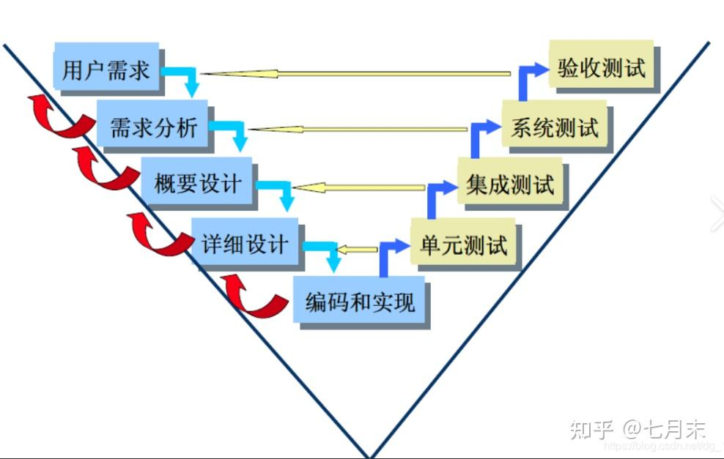
软件开发过程与软件测试过程的关系：（1）开发的需求分析、概要设计、详细设计、编码阶段，分别与测试的验收测试、系统测试、集成测试、单元测试精准对应。测试用例、测试方案并非编码完成后才制定，而是伴随对应开发阶段同步完成，实现测试与开发同节奏推进。（2）开发产出的需求、设计文档是测试设计的核心依据，明确测试目标与范围；而测试过程发现的缺陷会反向反馈至对应开发阶段，验证开发成果的正确性，修正需求偏差、设计漏洞与代码问题，形成质量闭环。（3）V 模型体现了缺陷发现越早、修复成本越低的原则。单元测试拦截编码缺陷，集成测试校验设计衔接问题，系统测试验证整体功能，验收测试确认业务合规，逐层拦截问题，避免底层缺陷传递至后期阶段。（4）开发的核心是实现软件功能与架构，测试的核心是验证开发成果是否符合预期，二者最终目标一致，都是为了交付满足用户需求、稳定可靠的软件产品。
软件开发各阶段核心内容：
- 需求分析阶段：与用户沟通明确软件功能、性能、业务规则等核心诉求，输出需求规格说明书，确定软件最终要实现的目标与价值。
- 概要设计阶段：基于需求规划软件整体架构，划分系统模块，明确模块间的调用关系、接口规范与整体技术方案。
- 详细设计阶段：对各模块进行细化设计，确定模块内部逻辑、数据结构、算法实现与具体处理流程，为编码提供直接指导。
- 编码阶段：按照详细设计方案编写程序代码，实现模块功能，完成可运行的软件程序，是开发落地的最终执行环节。
软件测试各阶段核心内容：
（1）单元测试：对应编码阶段，以程序模块为测试对象，校验单个代码单元的逻辑正确性，拦截语法错误、逻辑漏洞等底层代码缺陷。
（2）集成测试：对应详细设计阶段，对多个模块组合后的接口、数据交互进行测试，验证模块间衔接是否符合设计要求。
（3）系统测试：对应概要设计阶段，将完整软件系统作为测试对象，验证整体功能、性能、兼容性等是否满足系统架构与需求要求。
（4）验收测试：对应需求分析阶段，由用户或相关方主导，验证软件是否完全符合业务需求与使用场景，确认软件是否可正式交付。

